# Вы можете гордиться тем, что делаете мир более безопасным с PaX-i3D (15X15)

# http://www.vatechrussia.com/images/sampledata/fruitshop/green/1st.gif

## Диагностическая ценность профессиональных 3D - изображений

## Широкие возможности для диагностики благодаря ****MULTI-FOV****

**PaX-i3D (15X15)** осуществляет исследование в нескольких областях сканирования:  
от 5х5 см до 15х15 см.

Благодаря своему увеличенному полю обзора 15х15 см, PaX-i3D 15X15 предлагает более информативную диагностику для профессионалов любых специальностей.

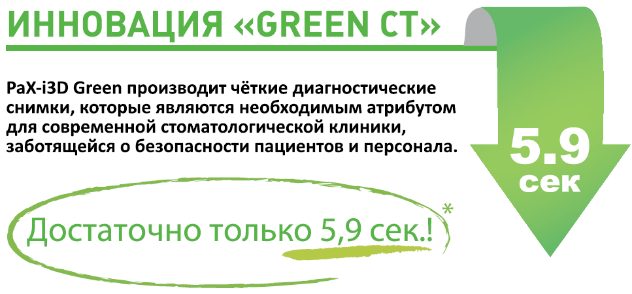

*5,9 сек. для модели PaX-i3D Green  с зонами сканирования 10х8 и 15x15 см

Испытайте преимущество технологий. созданных **VATECH**  
за последнее 10-летие

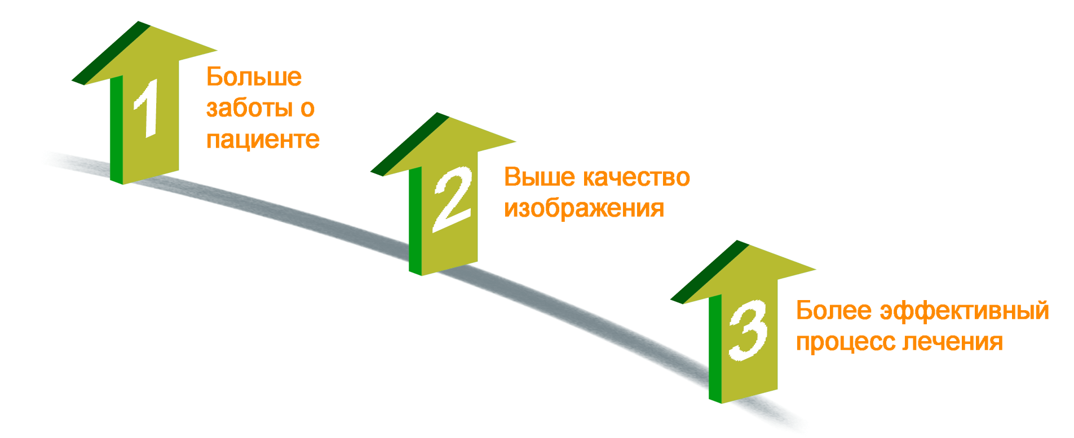

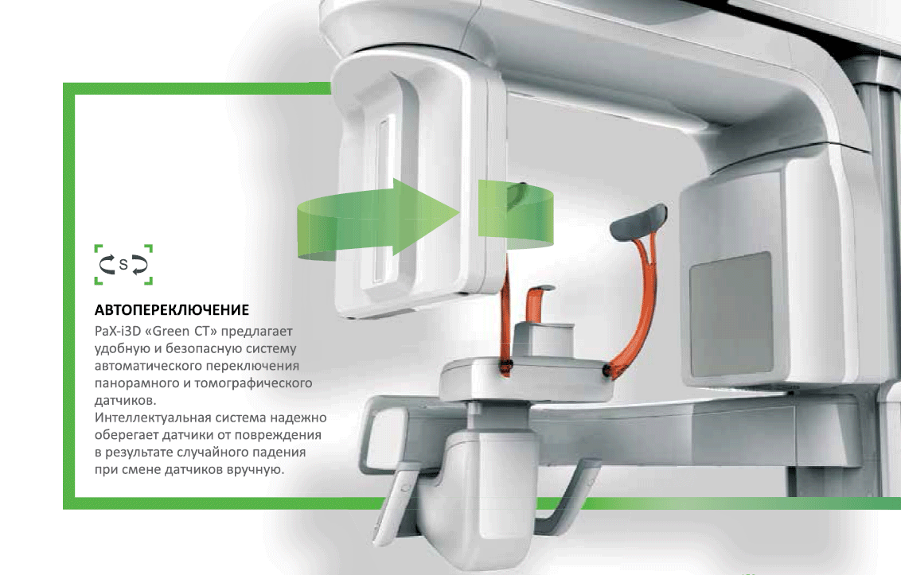

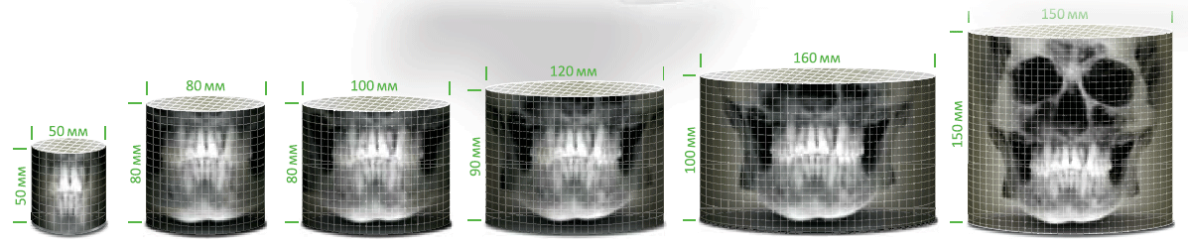

|  |
| --- |
| http://www.vatechrussia.com/images/sampledata/fruitshop/green/15x15.gif |
| FOV 15x15  Зона сканирования 15х15 см позволяет Вам провести всестороннюю диагностику всей челюстно-лицевой области |

## Диагностическая ценность профессиональных цефалометрических изображений

## Расширенная диагностика для широкого понимания

|  |  |  |  |  |  |
| --- | --- | --- | --- | --- | --- |
| http://www.vatechrussia.com/images/sampledata/fruitshop/green/cef.gif  **Цефалостат (Scan Type)**  PaX-i3D (15X15) обеспечивает превосходные изображения благодаря специально сконструированному цефалостатному датчику.  Предлагается два размера зоны латерального сканирования: LATERAL и FULL LATERAL. Вы можете выбрать один из вариантов комплектации, исходя из своих задач диагностики.  Система со встроенным датчиком  Позволяет получать высококачественные изображения в удобных и безопасных условиях. А самое главное - Вам не нужно терять время и рисковать повредить датчик при смене режимов съемки. | |  |  | | --- | --- | | http://www.vatechrussia.com/images/sampledata/fruitshop/green/lateral.gif | http://www.vatechrussia.com/images/sampledata/fruitshop/green/fulllateral.gif | | **LATERAL**  Предоставление специализированных высококачественных изображений для удовлетворения потребностей ортодонтов и челюстно-лицевых хирургов. | **FULL LATERAL**  Полная латеральная проекция сканирует на 30% более крупные изображения затылочной области пациента для более сложной диагностики (Опция). | |

|  |  |
| --- | --- |
| http://www.vatechrussia.com/images/sampledata/fruitshop/green/cef.gif  **Цефалостат OneShot**  Превосходное качество изображения обеспечивается высокотехнологичной a-Si TFT матрицей. Три варианта зоны сканирования максимально сокращают лучевую нагрузку на пациента, облучая только те участки черепа, которые необходимы для диагностики. | http://www.vatechrussia.com/images/sampledata/fruitshop/green/lateral2.gif  http://www.vatechrussia.com/images/sampledata/fruitshop/green/lateral3.gif |

|  |  |  |
| --- | --- | --- |
| Программа съемки | Время сканирования (сек) | Размер изображения (см) |
| **LATERAL** | 12.9 | 21x23 |
| **FULL LATERAL** | 16.9 | 27x23 |

## Диагностическая ценность профессиональных панорамных изображений

|  |  |
| --- | --- |
| http://www.vatechrussia.com/images/sampledata/fruitshop/green/arch.gif  **MAGIC PAN**  Это функция, предназначенная для улучшения панорамных изображений. Предотвращает появление вытянутых или размытых фрагментов зубного ряда, не попавших в фокус из-за неправильного позиционирования пациента (Опция). | http://www.vatechrussia.com/images/sampledata/fruitshop/panoram.gif |
|  |

|  |
| --- |
| http://www.vatechrussia.com/images/sampledata/fruitshop/green/magic-pan-1.gif |
| За одно сканирование производится многослойный панорамный снимок. В каждом сегменте зубной дуги аппарат выстраивает целостное изображение из того слоя, участок которого находится в фокусе.  Таким образом, улучшается качество панорамного снимка, в особенности в зоне резцов и клыков, височно-нижнечелюстных суставов и корневых каналов. |

### http://www.vatechrussia.com/images/po3.png

### Интуитивный пользовательский интерфейс и различные режимы захвата

|  |  |  |  |  |  |  |  |  |  |  |  |  |
| --- | --- | --- | --- | --- | --- | --- | --- | --- | --- | --- | --- | --- |
| |  |  | | --- | --- | | **Программа** | **Описание** | | Стандартная панорама | Полная, левая,правая, фронт | | Детская | | Ортоганальная | | Прикусная | | Проекция на суставы | Латеральная | | Панорама синуса | Задне-передняя | | http://www.vatechrussia.com/images/sampledata/fruitshop/fortable.gif |

### Модельный ряд

|  |  |  |  |  |
| --- | --- | --- | --- | --- |
|  | КЛКТ | ПАН | ЦЕФ | |
| SCAN | ONESHOT |
| PaX-i3D "Green CT" | http://www.vatechrussia.com/images/sampledata/fruitshop/yes.gif | http://www.vatechrussia.com/images/sampledata/fruitshop/yes.gif | - | - |
| PaX-i3D " Green SC" | http://www.vatechrussia.com/images/sampledata/fruitshop/yes.gif | http://www.vatechrussia.com/images/sampledata/fruitshop/yes.gif | http://www.vatechrussia.com/images/sampledata/fruitshop/yes.gif | - |
| PaX-i3D "Green OS" | http://www.vatechrussia.com/images/sampledata/fruitshop/yes.gif | http://www.vatechrussia.com/images/sampledata/fruitshop/yes.gif | - | http://www.vatechrussia.com/images/sampledata/fruitshop/yes.gif |
| PaX-i3D "Green OP" | http://www.vatechrussia.com/images/sampledata/fruitshop/yes.gif | http://www.vatechrussia.com/images/sampledata/fruitshop/yes.gif | - | http://www.vatechrussia.com/images/sampledata/fruitshop/yes.gif |

### Технические характеристики PaX-i3D 15x15

|  |  |  |  |  |  |  |  |  |  |  |  |  |  |  |  |  |  |
| --- | --- | --- | --- | --- | --- | --- | --- | --- | --- | --- | --- | --- | --- | --- | --- | --- | --- |
| |  |  | | --- | --- | | **Функция** | Панорама+КЛKТ+Цеф | | **размер FOV(см)** | 10х8:   Мульти[5x5/8x5/8x8/10х8] 15х15: Мульти[5x5/8x5/8x8/12x9/15х15] | | **Размер вокселя (мм)** | 5х5: 0,12/0,2 мм 8x5,8x8,10x8, 12x9 | | **Время сканирования** | Пано: 10,1 сек (стандартное качество) Scan Ceph: 3.9 сек  OneShot Ceph: 0.7-0.9 сек КЛКТ: 5.9 сек (FOV 15x15 - 9 сек) Режим: Low Dose/Ultra Low Dose) | | |  |  | | --- | --- | | **Ceph FOV, размеры зоны (см)** | SC 21x23 [LAT, PA, SMV, Waters View, Carpus]        27x23 [Full Lat] OS 20x20 [LAT, PA]        23x25 [LAT, PA, SMV, Waters View, Carpus OP 20x20 [LAT, PA        23x25 [LAT, PA]        30x25 [LAT, PA, SMV, Waters View, Carpus] | | **Уровень серого** | 14 бит | | **Позиционирование** | Стоя / Сидя в инв. коляске | | **Напряжение/Ток** | 50-99 кВп (1 кВ шаг)/ 4-16 мА (0,1 мА шаг) | |

### Размеры

